День военной и патриотической песни
Сегодня, 4 августа, в нашем детском саду прошел день патриотической песни. Воспитанники исполнили песни о Родине, о мечтах мальчишек стать защитниками своего Отечества, о войне и конечно же, о мире! Участники мини-концерта исполнили песни, которые являются яркими страницами духовного и музыкального богатства нашей Родины, прошлись торжественным маршем и приняли участие в музыкальной викторине.

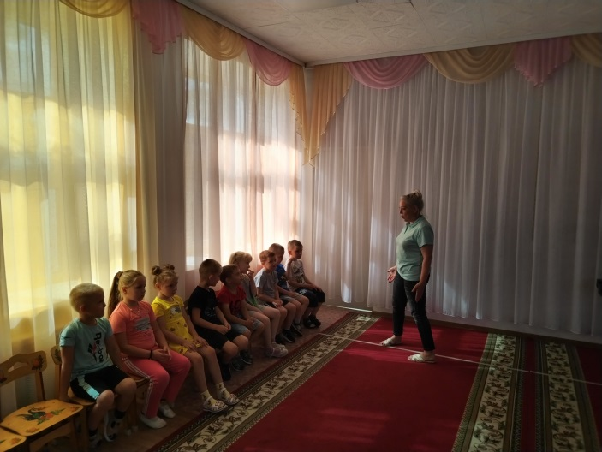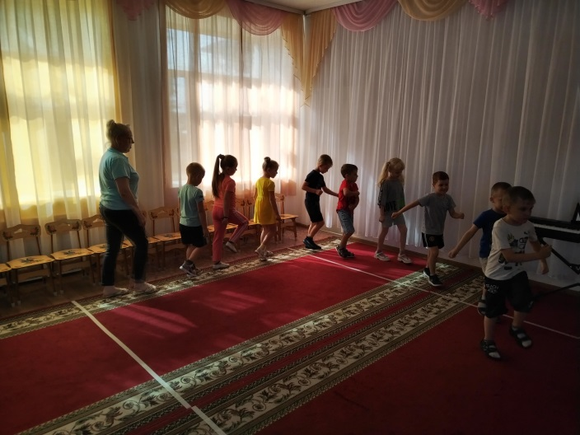

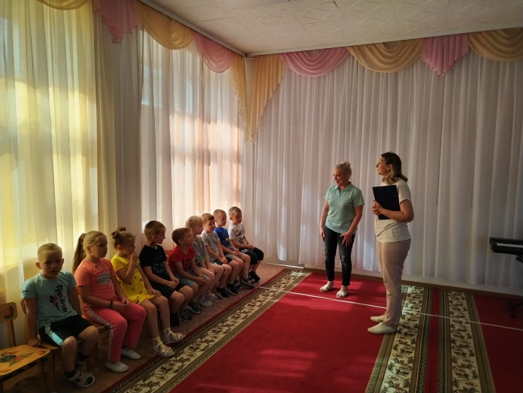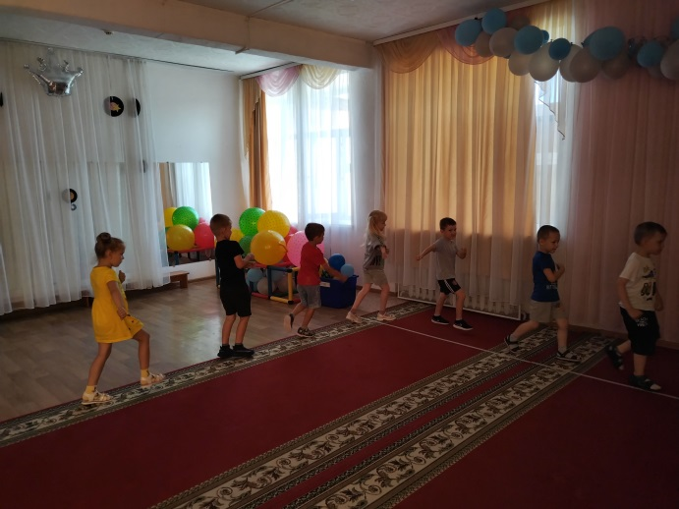
Музыкальный руководитель Шеховцова Н.В.

